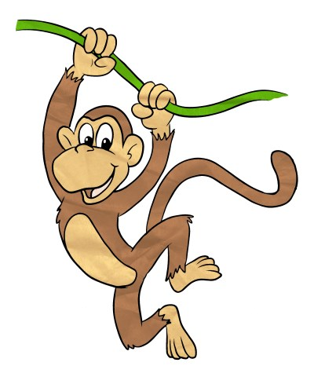
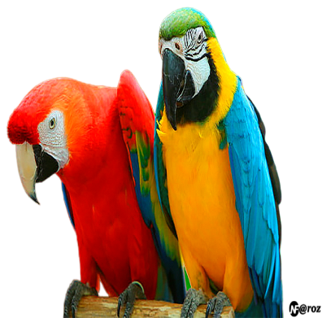
Hayvanat Bahçesi
Bizim sınıf hep beraber hayvanat bahçesine gidiyoruz. Harika değil mi?
İçeri girer girmez önce zürafaları gördüm. Boyunları çok uzun, yüksek dallara yetişiyorlar. Ne kadar güzel benekleri var.
Şu ağacın dalındaki papağan mı? Çok beğendim ben papağanları. Çok gevezeler. ‘Merhaba, merhaba’ deyip duruyorlar, herkese.
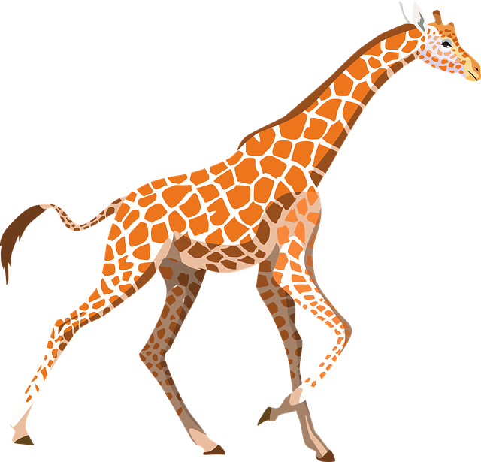
İşte maymunlar onlar en sevdiğim hayvanlar. Çok zeki ve insanlara yakın hayvanlarmış. Kolayca ağaçlara tırmanabilirler ve ağaçların üzerinde gezinebilirlermiş.
Tavşan, tavus kuşu, kanguru, geyik, lama, köpek, kedi, tavşan hepsini görmek çok güzeldi. Hayvanları çok seviyorum. Onları sevelim ve onlara zarar vermeyelim.

@selmaozcan5506
- Soruları okuduğunuz metne göre cevaplayınız.
Soru: Sınıfça geziye nereye gidiyorlar?
Cevap: …………………………………………………………………………………
…………………………………………………………………………………………….

Soru: Çocuğun hayvanat bahçesinde ilk gördüğü hayvan hangisidir?
Cevap: …………………………………………………………………………………
…………………………………………………………………………………………….

Soru: Papağan sürekli hangi kelimeyi tekrarlıyor?
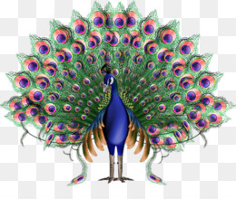
Cevap: ………………………………………………………………………………
………………………………………………………………………………………….

Soru : Metne göre maymunların özellikleri nelerdir?
Cevap: ………………………………………………………………………………..
…………………………………………………………………………………………..
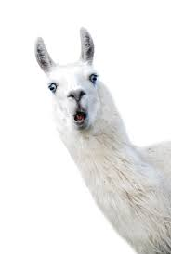
Soru: En çok sevdiğiniz hayvan hangisidir? Neden seviyorsunuz?
Cevap: ………………………………………………………………………………
…………………………………………………………………………………
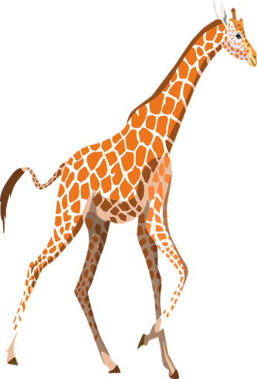
En sevdiğin hayvanı şeklin içine çizer misin?

@selmaozcan5506

